成大醫學院核心實驗室儀器使用訓練課程

儀器名稱:高階多色流式細胞分析儀 (LSRFortessa)

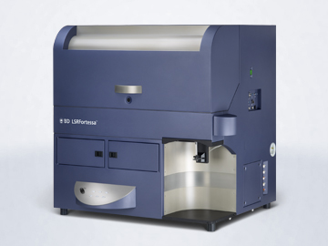

**上課時間**：2025年06月12日(四) 13:30-14:30

**上課地點**：生醫卓群大樓四樓 核心實驗室13407室

**名額限制**：8人

**報名資格限制**：

**僅限完成 (1)FACSCalibur/FACSCAN認證並且**

**(2)近期會使用Fortessa的使用者優先報名。**

**報名方式**：於醫學院核心實驗室網站-「訓練課程及報名」處登記

**報名時間**：2025/05/29 (四) 09:00 ~ 2025/06/04 (三) 23:55

**備註**：儀器須通過上課認證才可自行操作。